Отчет отряда ЮНАРМИИ
Проведенных часов – 36 часов.

Пятый год успешно в школе работает отряд Юнармии «Беркут». Юнармейский отряд, создан в Школе 06.09.2019 года с целью развития и поддержки инициативы в изучении истории отечественного воинского искусства, вооружения и воинского костюма, освоения воинских профессий, подготовки обучающихся к службе в рядах вооруженных сил и является структурным подразделением Всероссийского детско-юношеского военно-патриотического общественного движения «Юнармия». В состав юнармейского отряда входят обучающиеся 9 «а» класса в количестве 28 человек. В июне 2022 года в отряд были приняты 10 новый юнармейцев из числа учащихся 9 «б» класса. С 2021 года организован отряд юнармии «Орлята» из числа 5а класса в количестве 28 учащихся, шефство над данным отрядом реализует отряд Юнармии «Беркут».
Проведенные мероприятия за 1 полугодие: Экскурсия в ПЧ - 110 г. Свирска, участие юнармейцев в проекте федеральной программы «Знаю Россию - служу Отечеству» с целью развития патриотического воспитания детей и молодежи. Выезд на муниципальные товарищеские встречи по армейскому рукопашному бою и самбо. Где юнармейцы заняли хорошие результаты: Бельков Виктор – 1 место по самбо; Катаев Михаил – 3 место по АРБ; Шван Надежда – 1 место по самбо среди девушек, 3 место по самбо среди юношей и 2 место по АРБ. А также наши юнармейцы выезжали на новогодний турнир по самбо в р.п. Михайловка, где обменялись опытом со спортсменами разных городов Иркутской области, а именно: Иркутск, Залари, Михайловка, Черемхово и Усолье – Сибирское. Участвовали в спартакиаде «Призывник» на базе СОШ 1 г. Свирска, где заняли 3 место.

Проведенные мероприятия 2 полугодия
12 января 2024 г. приняли в мастер-классе в качестве практики и теории в отечественном виде спорта «Самбо», к ребятам приезжал Чемпион Европы и Мира, мастер спорта международного класса по самбо Князев Алексей Дмитриевич.
3 февраля 2024 г. приняли участие в традиционном турнире памяти мастера спорта СССР Сапожникова Модеста Демьяновича, в котором приняли участие около 300 спортсменов из 16 муниципалитетов Иркутской области в Черемховском районе поселке Михайловка. Дошли до полуфиналов, получили колоссальный опыт и преодоление страха.
25 февраля 2024 г. на базе зала борьбы МОУ «СОШ № 3 г. Свирска» проводились товарищеские встречи по самбо и боевому самбо в рамках празднования Дня защитника Отечества. В гости к нашим юнармейцам приехали спортсмены из Черемховского района поселка Михайловка, главная задача товарищеских поединков – это наработать опыт, отточить приемы и популяризовать здоровый образ жизни.
28 февраля 2024 г. был проведен открытый урок «Юнармии», посвящен огневой подготовки, а именно: «Автомат Калашников предназначение и тактико-технические характеристики, меры безопасности при обращении с оружием. Состав патрона 5,45» под руководством Зейналова Владислава Артуровича, где Администрация школы и преподаватели разных предметов могли посетить и оценить качество подготовки юнармейцев и изучение данного материала.
Отрядом Юнармии была проведена акция «Чистый мемориал». Вооружившись метлами и лопатами, ребята отправились штурмовать снег на мемориальном комплексе «Память» и быстро очистили прилегающую территорию от снега. Данная акция несла цель как можно дольше пронести память о воинах-освободителях через года, а также юнармейцы таким образом выражают свою благодарность всем, кто не пожалел своей жизни ради мирного неба.
29 февраля 2024 г. приняли участие в региональном конкурсе лучших часовых Поста № 1 «Памяти павших – достойны!» в городе Иркутске. Где заняли призовое место. С 28 апреля по 3 мая 2024 года наши юнармейцы будут нести Вахту памяти в городе Иркутске.
2 марта 2024 г. проходил открытый турнир города Иркутска, где приняли спортсмены участие в количестве 300 и наши юнармейцы. Дошли до полуфиналов, получили опыт, есть стремление идти вперед.
7 марта 2024 г. приняли участие в количестве 9 человек Всероссийский патриотический конкурс обучающихся начального, среднего и основного общего образования «РОССИЯ – ВЕЛИКАЯ СТРАНА» с целью развития патриотического воспитания детей и молодежи. Все стали Победителями, а именно: Михайлов Ярослав, Еременко Артем, Охремчук Григорий, Бутакова Кристина, Чуева Кристина, Груздева Алиса, Беляевская Диана, Ларионова Светлана, Шван Надежда.
15 марта 2024 г. юнармейцы приняли участие в Усть-Удинском районе в поселке Усть-Уда в межрайонном турнире по самбо, посвященному русскому, советскому и российскому писателю и публицисту, общественному деятелю Распутину Валентину Григорьевичу. В соревнованиях, которых приняли участие около 100 спортсменов из Усть-Удинского, Черемховского, Заларинского, Усольского районов, а также наши юнармейцы и Усть-Ордынского АО. Наши ребята заняли места: 1 место – Олейник Денис, 2 место – Миткеев Виталий, 3 место – Червинский Максим и Еременко Артем, Кубок за лучшую технику борьбы самбо получил Турбин Егор. В общекомандном зачете наши юнармейцы заняли 4 место.
16 марта 2024 г. на базе МОУ «СОШ № 2 г. Свирска» была очень большая работа юнармейцев сдача нормативов Всероссийского физкультурно-спортивного комплекса «Готов к труду и обороне» (ГТО), где сдали все юнармейцы, такие нормативы как: бег на 60 метров, бег на 2000 метров, сгибание и разгибание рук в упоре лежа на полу, поднимание туловища из положения лежа на спине, стрельба из пневматической винтовки, самозащита без оружия, подтягивание из виса на высокой перекладине, челночный бег 3х10 м, прыжок в длину с места толчком двумя ногами.
25 марта 2024 г. приняли участие во Всероссийском детско-юношеском фестивале «Ворошиловский стрелок» (школьный этап), где наши юнармейцы заняли 1 место – Шван Надежда и 1 место – Симикин Даниил.
27 марта 2024 г. приняли участие во Всероссийском военно-патриотической игре в качественно новом, современном формате с применением цифровых технологий «ЗАРНИЦА 2.0» (школьный этап). Где команды распределились набранных баллов 3 место – 7а классный руководитель Смолянинова Алина Алексеевна, 2 место – 9а классный руководитель Медведева Вероника Николаевна, 1 место – отряд ЮНОРМИЯ классный руководитель Шишкина Кристина Геннадьевна и руководитель отряда Юнармии Зейналов Владислав Артурович.
29 марта 2024 г. была организована поездка юнармейцев, учеников 10 и 11 классов под руководством Зейналова Владислава Артуровича в город Иркутск. В Байкальский Государственный Университет на день открытых дверей. Где смогли посетить 2 любые лекции на которых рассказывали о различных специальностях данного университета, смогли получить практику дактилоскопии, сборку и разборку пистолета Макарова. А также на базе «Юный спецназовец» был обменен опыт юнармейцев огневой подготовки. Ребята узнали для себя новые варианты передвижение и безопасное обращение с оружием и многое другое.
С юнармейцами проделана колоссальная работа, а именно в: пожарная безопасность, военно – медицинской подготовке, оперативно – тактической подготовке, сложно – оперативной подготовке, огневая подготовка, строевая подготовка и самооборона без оружия.
В апреле и до конца учебного года планируется проводить под руководством Зейналова Владислава Артуровича каждые выходные «Военные слеты». Где любые учащиеся могут попробовать себя в горной подготовке, огневой подготовке, военном троеборье, пожарная безопасность, строевая подготовка, общая физическая подготовка, оперативно-тактическая подготовка, дисциплина общевоинский устав, оперативно-медицинская подготовка, военная топография, регионоведение, дисциплина радиационной, химической и биологической защиты, технические средства охраны, патриотическое воспитание, узнать что такое единоначалие, иерархия воинских званий и должностей ВС РФ, какие виды существуют ВС РФ. И в целом углубиться военную тематику и попробовать прожить пару дней как настоящий боец Вооруженный Сил Российской Федерации.
4 апреля на базе МОУ «СОШ № 2 г. Свирска» было проведено мероприятие юнармейцев посвящение в самбисты, где юные самбисты давали клятву.
8 апреля День сотрудников военных комиссариатов, юнармейцы поздравили Военного Комиссара Черемховского района, городов Черемхово и Свирска, Владислава Юрьевича Васильева.
13-14 апреля в р.п. Залари проходил традиционный турнир школьников Иркутской области по самбо «Весенние ласточки». В турнире приняли 160 участников из г. Иркутска, г. Ангарска, г. Усолье-Сибирское, г. Слюдянка, г. Саянска, г. Свирска, п. Михайловка, п. Усть-Ордынский, п. Усть-Уда, п. Железнодорожный, Усолье-7, с. Мальта, и р.п. Залари. наши ребята приняли участие в количестве 2 человек.
20 апреля в г. Черемхово состоялся традиционный межрегиональный турнир по самбо среди юношей и девушек, посвященный Дню Победы в ВОВ и воинам СВО. В соревнованиях приняли участие 200 спортсменов из 13 муниципальных образований Иркутской области. Наши ребята в количестве 3 человек, Михайлов Ярослав занял 3 место.
25 апреля прошло Первенство Ангарского Городского Округа по самбо. Приняли участие 180 спортсменов из 15 муниципальных образований Иркутской области. Наш Юнармеец занял 1 место Еременко Артем.
26 апреля прошла Международная историческая акция «Диктант Победы», где приняли наши ребята участие в количестве 3 юнармейцев.
28 апреля по 3 мая Впервые Почетную Вахту у Поста № 1 на дежурство у мемориала «Вечный огонь Славы» в преддверии Дня Победы заступают победители первого областного конкурса часовых «Памяти павших-достойны!». Их 200 детей именно выпала честь 60 юношам и девушкам из Братска, Усолье-Сибирского, Аларского, Боханского, Иркутского, Нукутского, Осинского, Шелеховского и Эхирит-Булагатского районов. Среди победителей и команда МОУ «СОШ № 2 г. Свирска» Юнармия в составе Гаврилюк, Шипицына, Шван, Бутаковой и Чесноковой.
5 мая в Иркутске прошел традиционный межрегиональный турнир СК «ПРОФИ» по самбо «День Победы». В нем приняли участие 300 спортсменов из 2 федеральных округов: Сибирский и Дальневосточный федеральный округ. Наши юнармейцы в количестве 5 человек приняли участие. Еременко Артем занял 3 место.
10 мая был подведен итог лучших муниципальных центрами тестирования ГТО по итогам работы в первом квартале 2024 года. Благодаря юнармейцам т.к. много желающих было сдать ГТО, наш город занял достойное 2 место.
11 мая прошел традиционный турнир по самбо памяти мастера спорта СССР М.Д. Сапожниковав р.п. Михайловка. 250 участников приняло участие из 16 муниципалитетов Иркутской области. Наши юнармейцы заняли места Михайлов Ярослав 3 место и Еременко Артем 2 место.
18 мая прошел Первый турнир по самбо «Кубок Победы», приуроченный к 75-летию со дня присвоения Свирску статус города. Участвовала 11 муниципальных территорий Иркутской области, 130 участников. Наш город представлял команду юнармейцев в количестве 26 человек. Ребята показали отличный результат! Итог Общекомандное 1 место, а также в личном зачете:
Тисленко Виктория 1 место
Беляевская Диана 1 место
Еременко Артем 1 место
Кулик Денис 2 место
Яшина Вера 2 место
Олейник Денис 2 место
Панькина Дарья 2 место
Замилов Артем 2 место
Замилов Антон 2 место
Саламатов Владислав 2 место
Середкин Егор 2 место
Грицких Никита 3 место
Алоян Ваган 3 место
Миткеев Виталий 3 место
Новиков Иван 3 место
Турбин Егор 3 место
Груздева Алиса 3 место
Яшин Михаил 3 место
Михайлов Ярослав 3 место
Шван Ольга 3 место
Шван Надежда 3 место
Ларионова Светлана 3 место
Номинации Мисс самбо награждена Панькина Дарья, за волю к победе Михайлов Ярослав. Все награждены кубком.

Еременко Артем выполнил 2 юношеский разряд, Беляевская Диана 3 юношеский разряд, Тисленко Виктория 3 юношеский разряд, Турбин Егор 3 юношеский разряд.

С юнармейцами проделана колоссальная работа, а именно в: пожарная безопасность, военно – медицинской подготовке, оперативно – тактической подготовке, огневая подготовка, строевая подготовка и самооборона без оружия.
В июне ребята, а именно Шван Надежда, Яшин Михаил и Турбин Егор под руководством Зейналова Владислава Артуровича улетают в Республику Северную Осетию – Алания город Владикавказ. На спортивные сборы с Олимпийским чемпионом по греко-римской борьбе Аланом Хугаевым, на 14 дней.

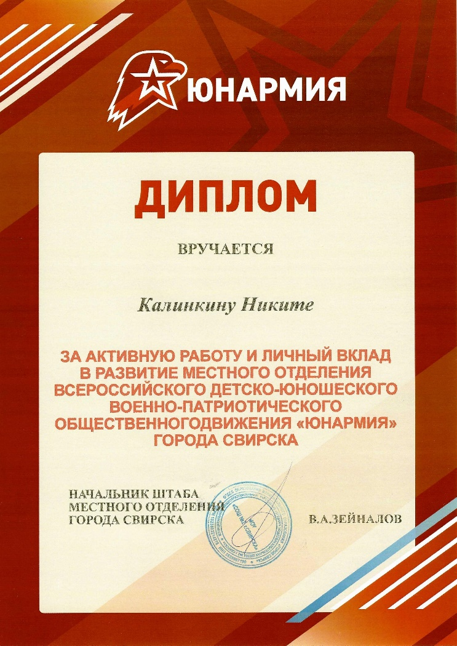 | 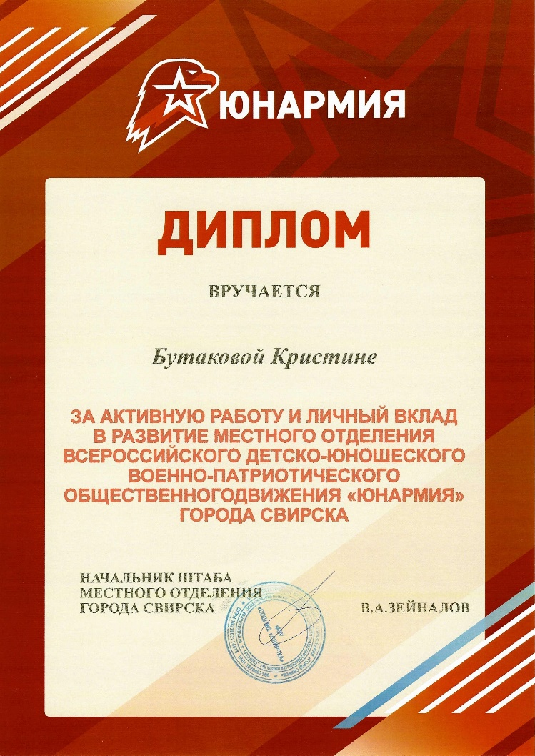
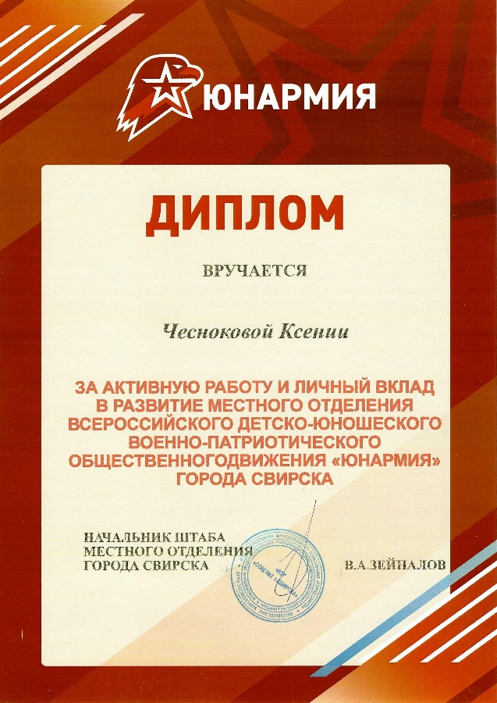 | 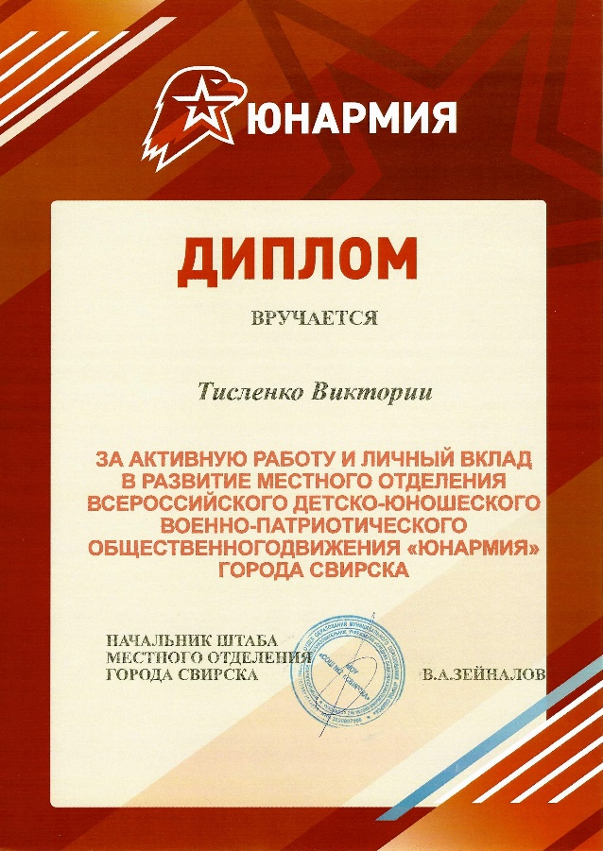
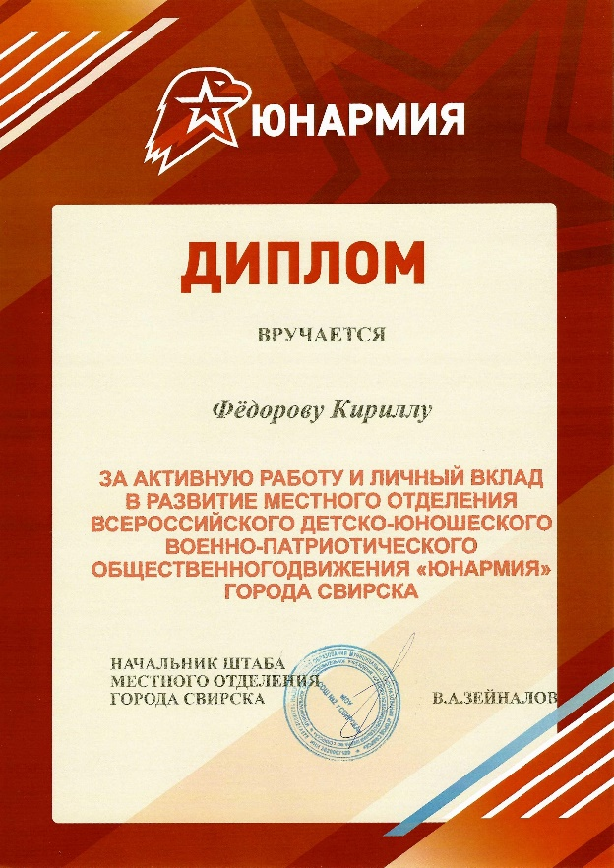 | 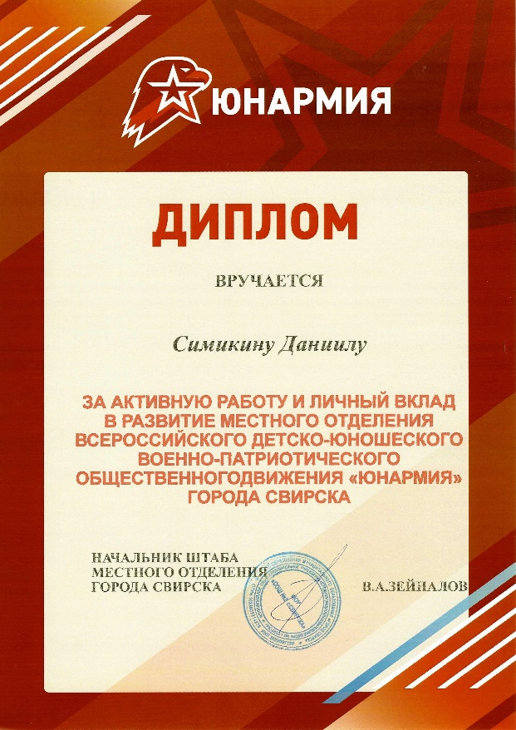
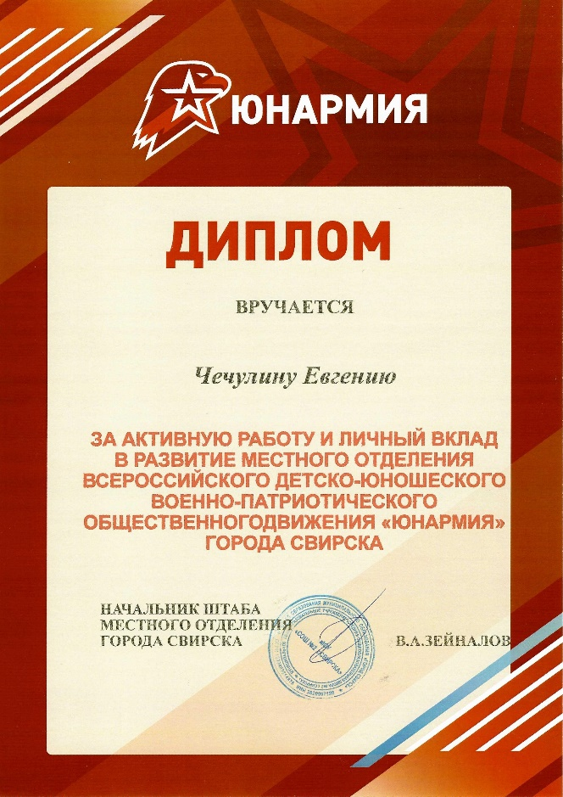 | 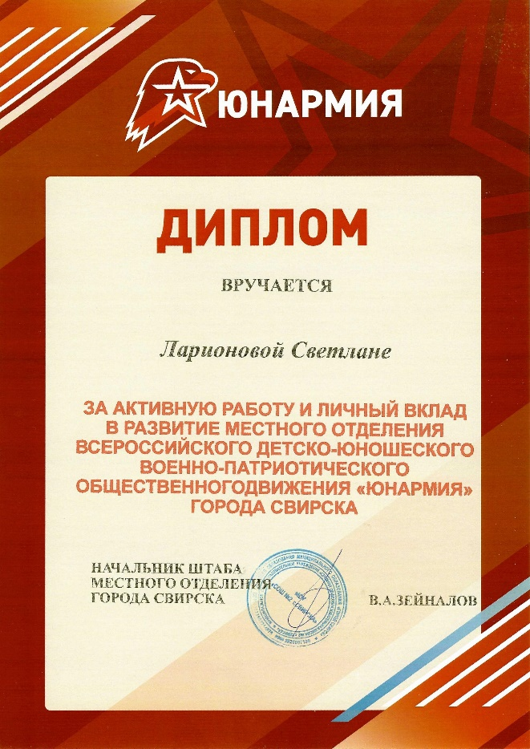
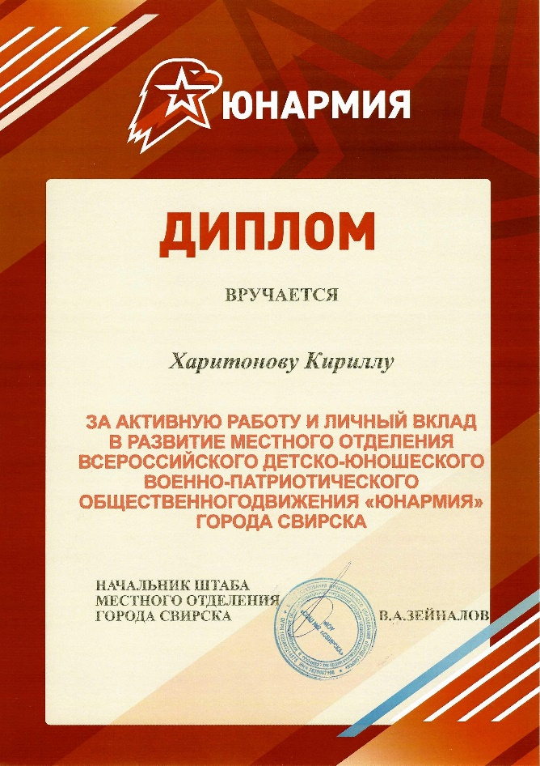 | 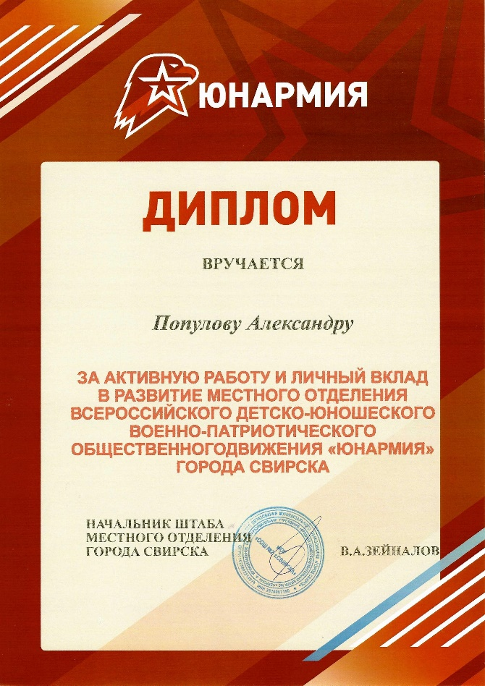
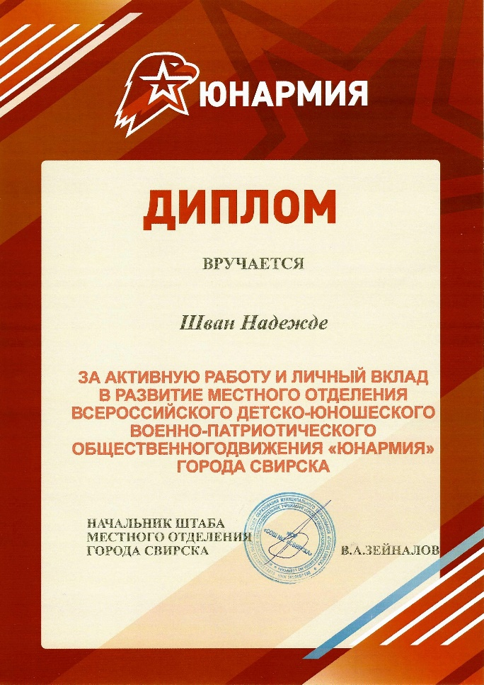 | 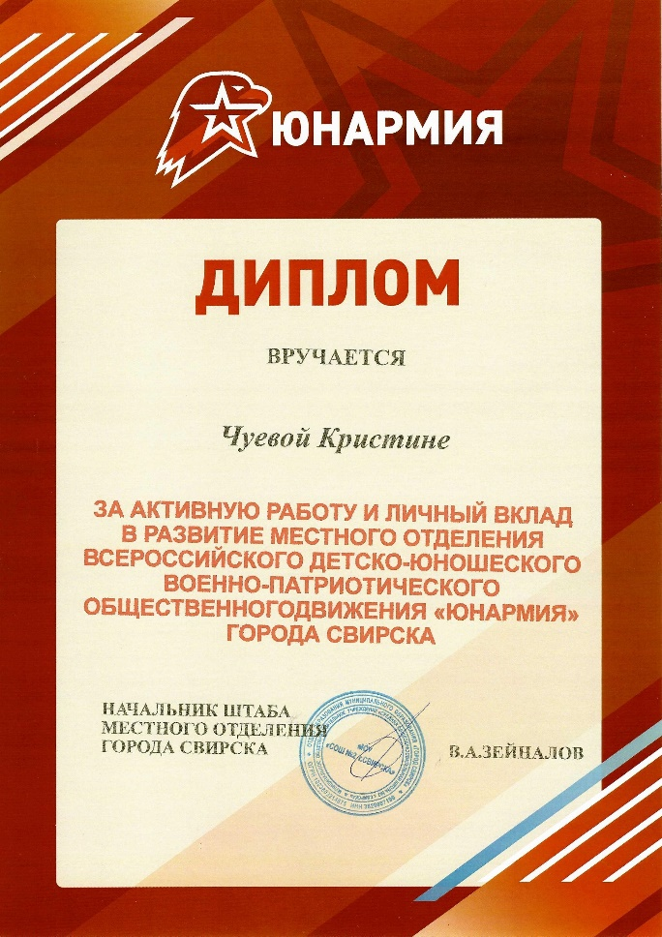
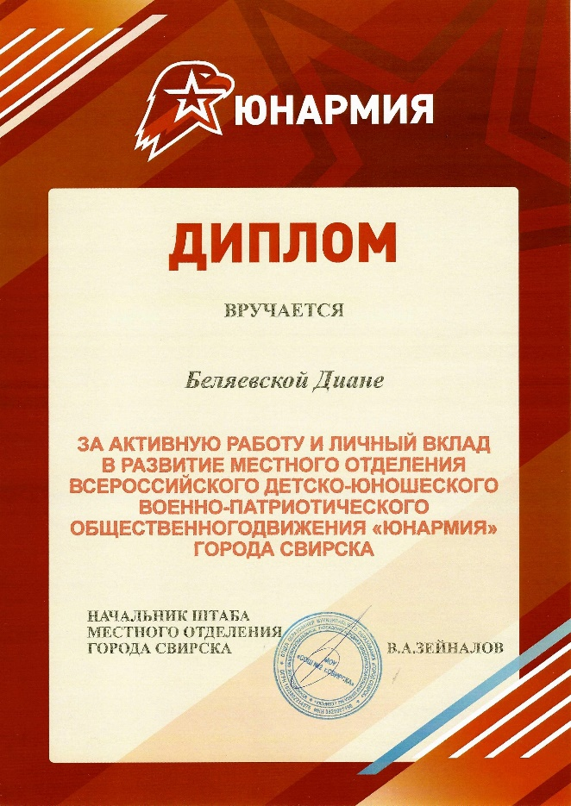 | 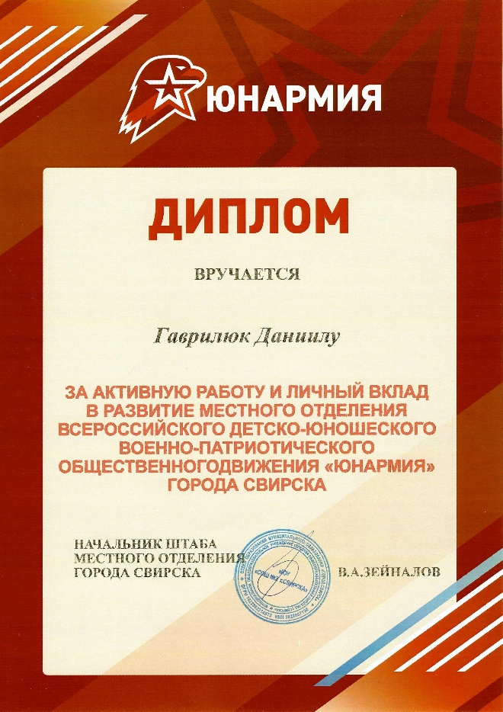
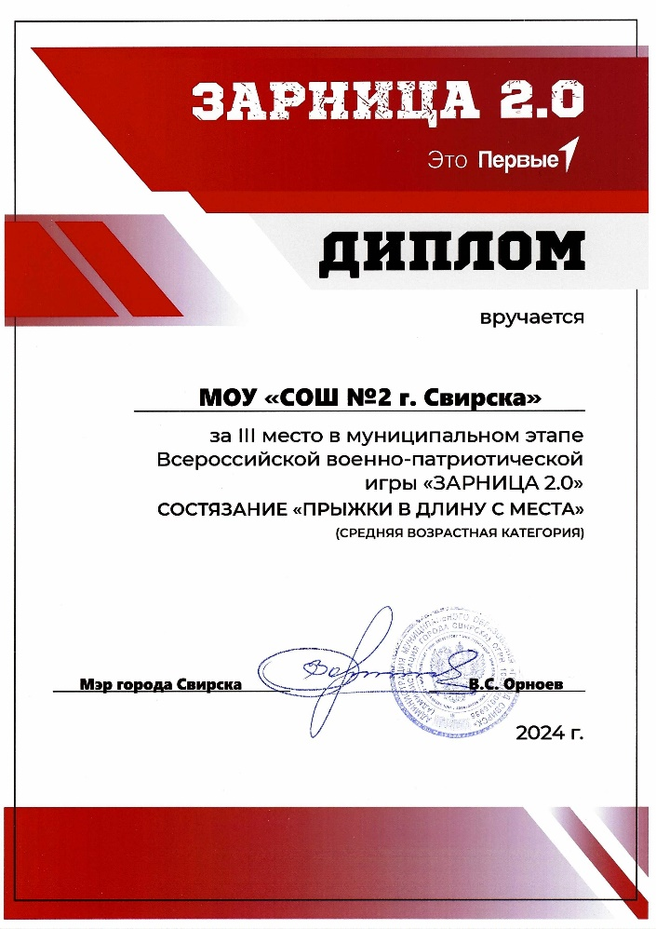 | 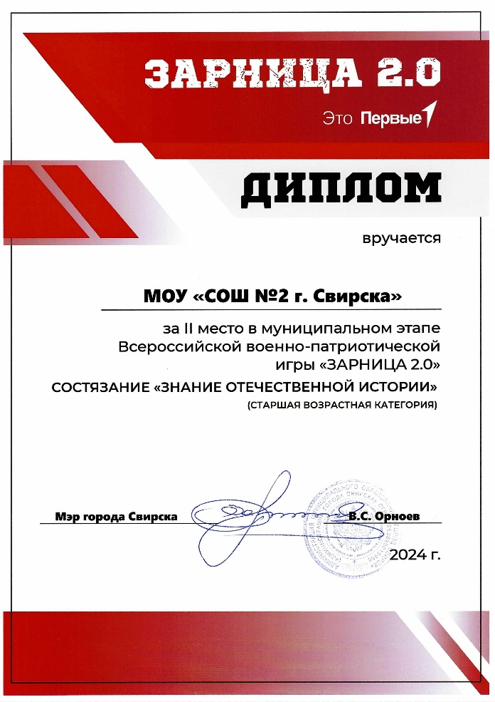
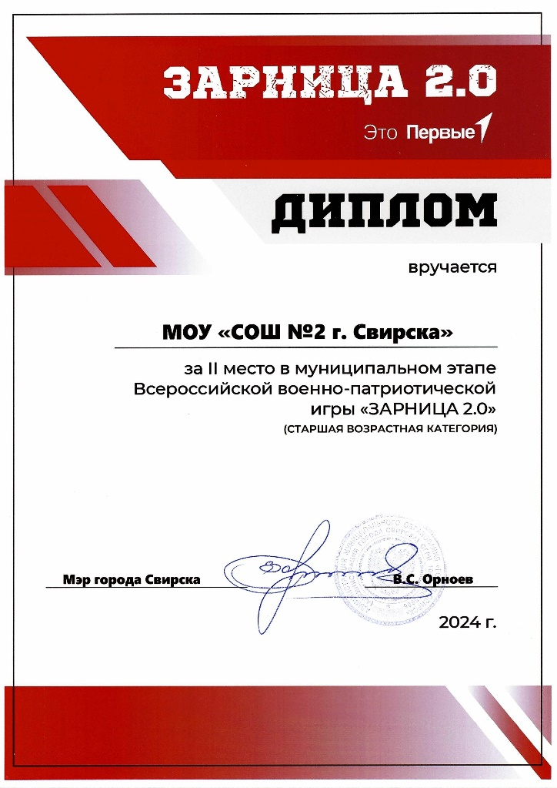 | 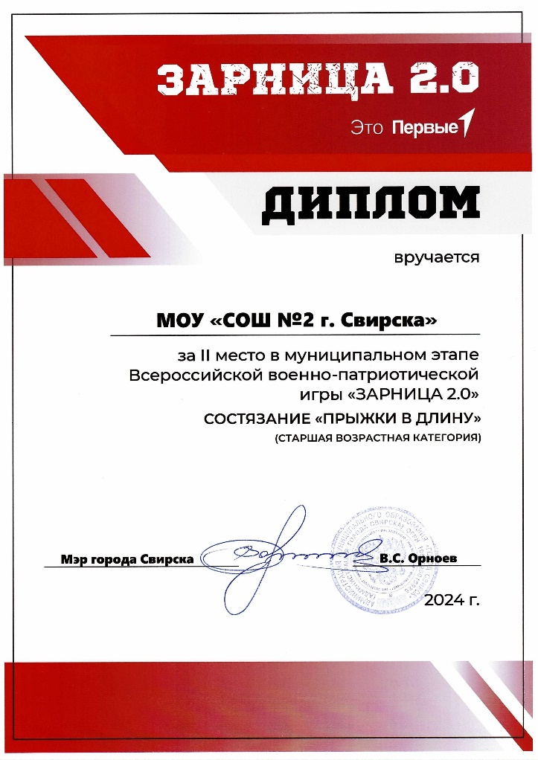
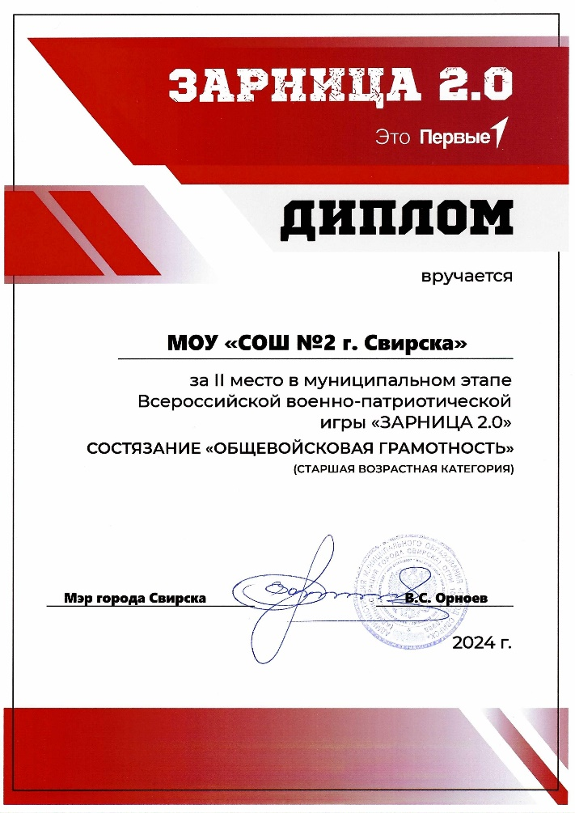 | 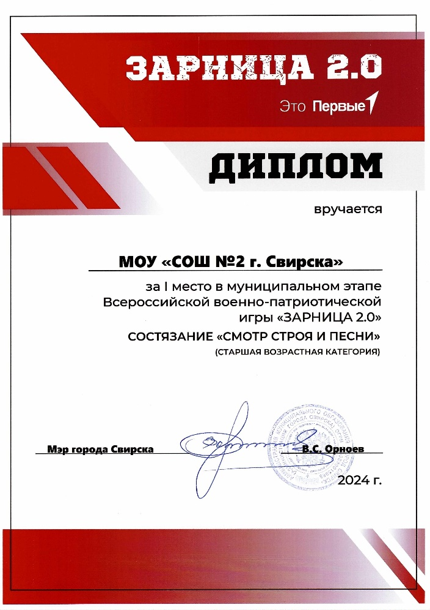
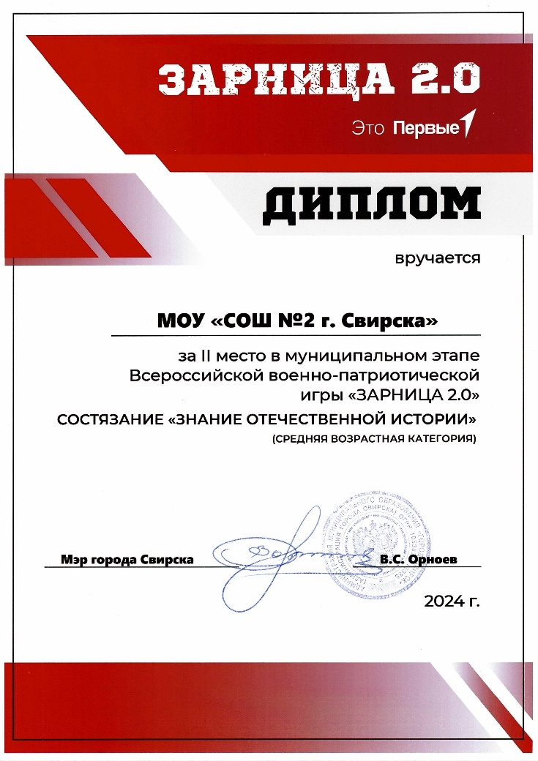 | 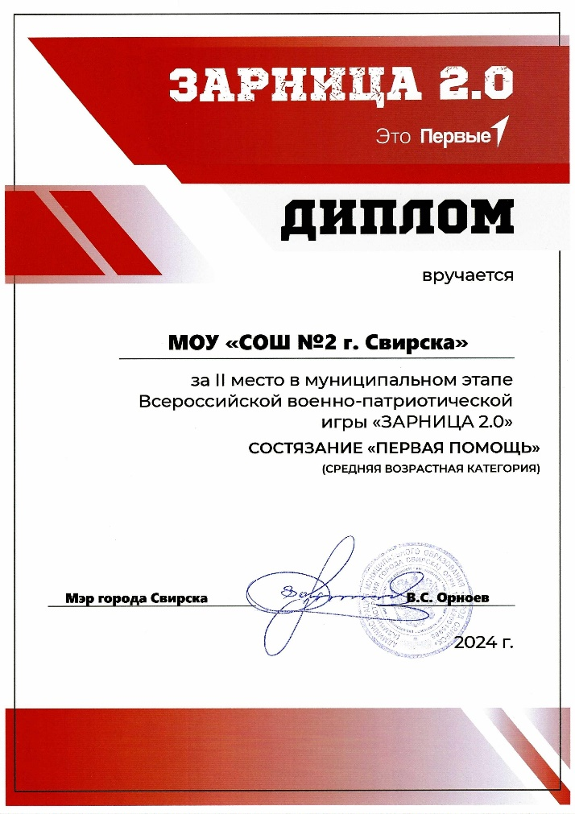
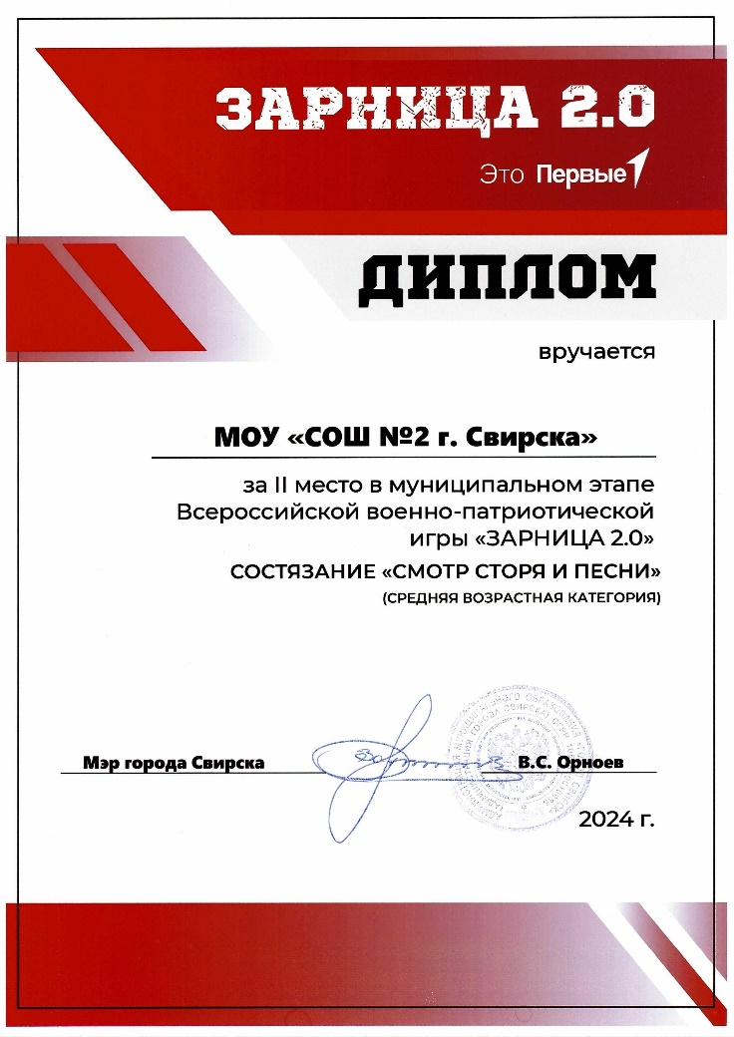 | 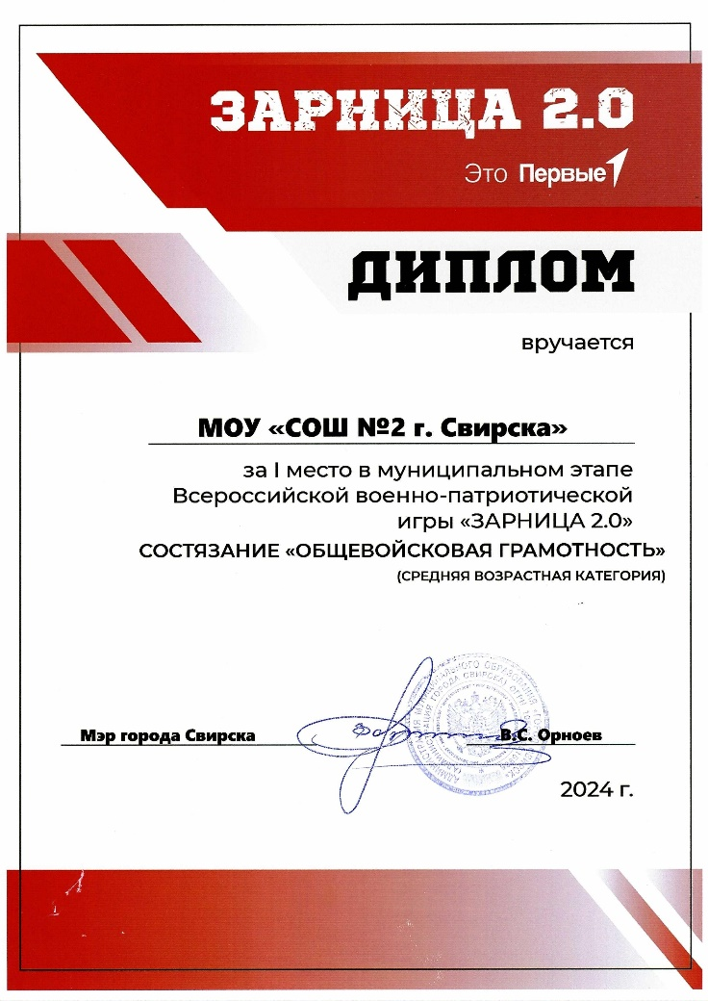
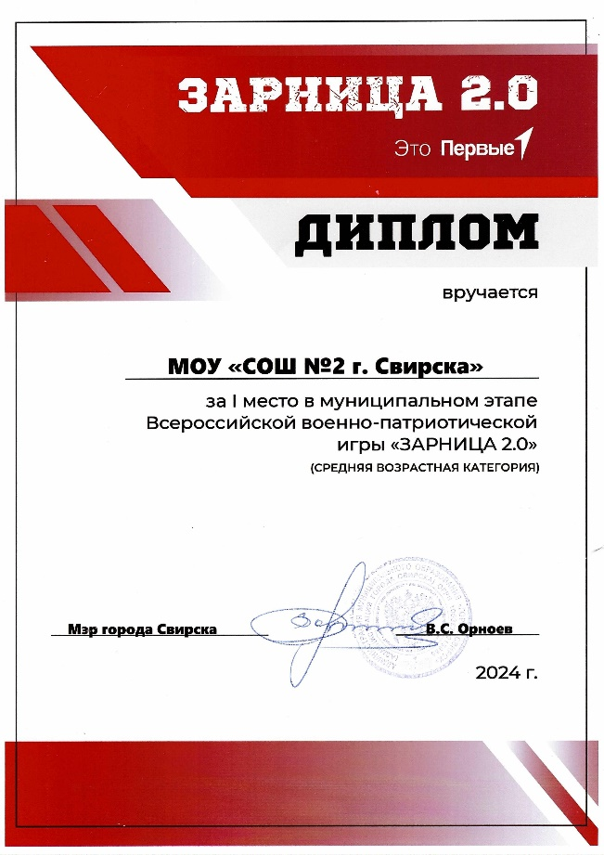 | 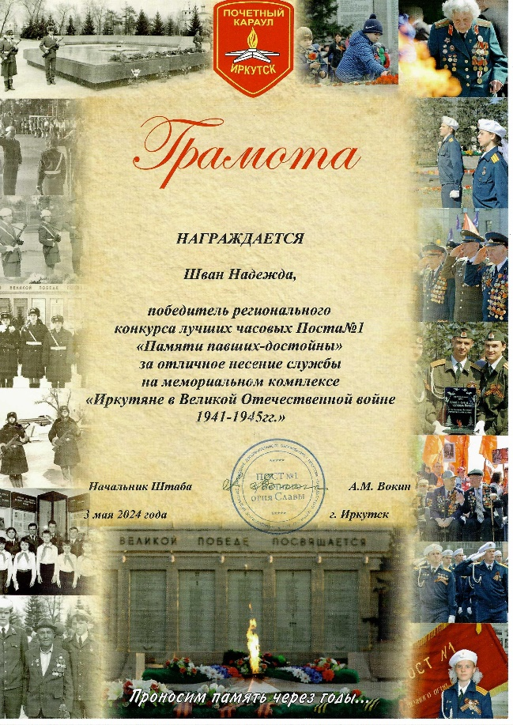
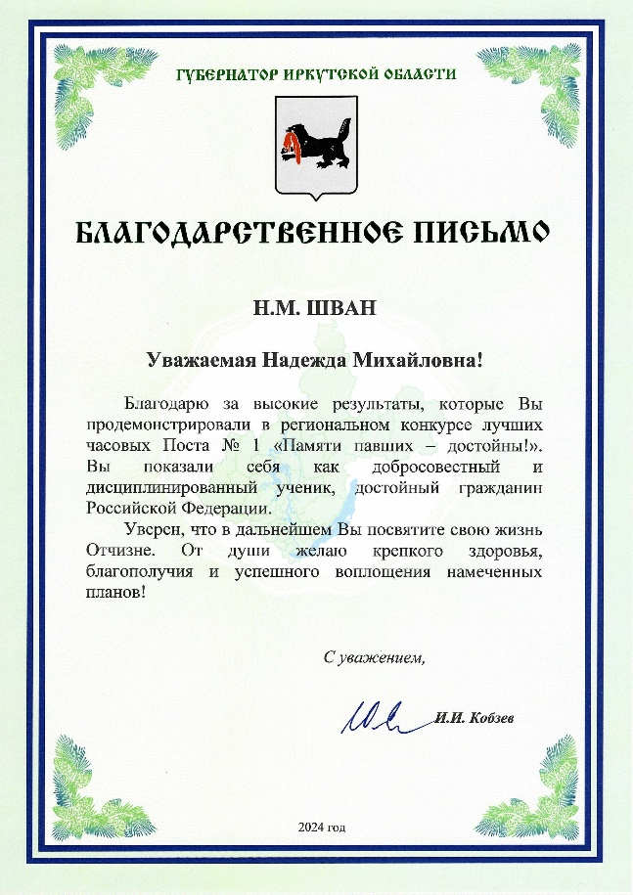 | 